Информация
о работниках КГУ «Общеобразовательная школа села Жибек Жолы отдела образования по Аршалынскому району управления образования Акмолинской области»
№ | ФИО педагога/тех.персонала | Наименование организации, должность | Фото3*4 | Нагрузка и расписание | № приказа и дата назначения | Какую категорию имеет, приказ № дата присвоения, наличие сертификатов | Сведения о перевдижении по образовательным учреждениям (приказ об увольнении №, дата, куда был трудоустроен)
1 | Жусупова Маржан Болатовна | КГУ «Общеобразовательная школа села Жибек Жолы отдела образования по Аршалынскому району управления образования Акмолинской области» Директор. Учитель казахского языка и литературы |  | Казахский язык и литература-  8 часов | 1.Директор  № 434 от 11.09.2018г 2.Учитель  № 79 от 27.08.2014г | 1.Педагог-эксперт  Приказ № 98 гот 30.06.23г  2.Директор вторая категория  приказ № от 31.12.21г  3.Сертификат имеется
2 | Алимова Зайда Букеновна | КГУ «Общеобразовательная школа села Жибек Жолы отдела образования по Аршалынскому району управления образования Акмолинской области» Зам.директора по УВР Учитель казахского языка и литературы |  | Казахский язык и литература-  8 часов | 1.Учитель № 50 от 01.09.2016г 2.Зам.дир. по УВР  № 103 от 02.09.2019г. | 1.Педагог-исследователь Приказ № 98 гот 30.06.23г 2.Сертификат имеется  3.Зам.дир.по УВР  Первая категория  приказ  № 309 от 30.12.20г
3 | Туспаева Динара Салиевна | КГУ «Общеобразовательная школа села Жибек Жолы отдела образования по Аршалынскому району управления образования Акмолинской области» Зам.директора по УВР Учитель начальных классов |  | Начальные классы-  16 часов | 1.Учитель № 93 от 01.11.2018г 2.Зам.дир.по УВР  № 02 от 05.01.2020г | 1.Педагог-эксперт. Приказ  № 322 -от 14.07.21г 2.Сертификат имеется  3.Зам.дир.по УВР третья категория  приказ  № 96 от 04.04.23г
4 | Нургалиева Назгуль Куснетденовна | КГУ «Общеобразовательная школа села Жибек Жолы отдела образования по Аршалынскому району управления образования Акмолинской области» Зам.директора по ВР. Учитель казахского языка и литературы |  | Казахский язык и литература-  16 часов | 1.Учитель № 33 от 31.08.2002г 2.Зам.дирек.по ВР  № 08 от 01.03.2023г | 1.Педагог-исследователь  Приказ № 152 от 18.08.20г 2.Сертификат имеется
5 | Салыкова Дина Тулипергеновна | КГУ «Общеобразовательная школа села Жибек Жолы отдела образования по Аршалынскому району управления образования Акмолинской области»  Зам.директора по УВР  Учитель информатики | 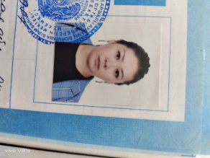 | Информатика-17 часов | 1.Учитель № 101 от 01.09.2020г 2.Зам.дир.  по УВР  № 117 от 01.09.2021г | 1.Педагог-модератор  Приказ № 101\1 от 01.09.20г 2.Сертификат имеется
6 | Мужебаев Канат Самарканогвич | КГУ «Общеобразовательная школа села Жибек Жолы отдела образования по Аршалынскому району управления образования Акмолинской области» Преподаватель-организатор НВТП | 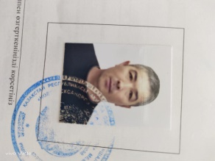 | НВТП-  2 часа | № 98 от 01.09.2020г. | Без категории
7 | Тюленева Анастасия Васильевна | КГУ «Общеобразовательная школа села Жибек Жолы отдела образования по Аршалынскому району управления образования Акмолинской области» Психолог |  | Глобальные компетенции-4,5 часа | № 59 от 02.09.2017г | Психолог-вторая категория  Приказ  № 97 от 20.12.2018г
8 | Жуманова Карина Альмагамбетовна | КГУ «Общеобразовательная школа села Жибек Жолы отдела образования по Аршалынскому району управления образования Акмолинской области» Социальный педагог |  |  | 1.Соцпедагог № 108 от 01.09.2022г | Без категории
9 | Струминская Алла Николаевна | КГУ «Общеобразовательная школа села Жибек Жолы отдела образования по Аршалынскому району управления образования Акмолинской области» Психолог  Учитель начальных классов | 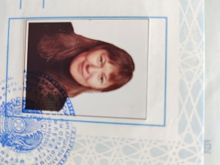 | Начальные классы-  5 часов | № 102 от 01.09.2020г | Без категории
10 | Кернейбекова Жанна Мухатбековна | КГУ «Общеобразовательная школа села Жибек Жолы отдела образования по Аршалынскому району управления образования Акмолинской области» Старшая вожатая |  |  | № 28 от 01.04.2009г | Без категории
11 | Жиенбаева Багдат Мальгаждаровна | КГУ «Общеобразовательная школа села Жибек Жолы отдела образования по Аршалынскому району управления образования Акмолинской области» Учитель казахского языка и литературы |  | Казахский язык и литература-  24 часа | № 01 от 03.01.2009г | 1.Педагог-исследователь  Приказ  № 134 от 19.07.19г 2.Сертификат имеется
12 | Тажитдинова Гулжахан Мейрамсагатовна | КГУ «Общеобразовательная школа села Жибек Жолы отдела образования по Аршалынскому району управления образования Акмолинской области» Учитель казахского языка и литературы |  | Казахский язык и литература-  24 часа | № 52 от 28.08.1995г | Педагог-исследователь  Приказ № 253 от 21.12.18г 2.Сертификат имеется
13 | Идрисова Гульбагалан | КГУ «Общеобразовательная школа села Жибек Жолы отдела образования по Аршалынскому району управления образования Акмолинской области» Учитель казахского языка и литературы | 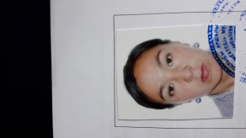 | Казахский язык и литература-  24 часа | № 53 от 01.09.2015г | 1.Педагог-модератор  Приказ № 97 от 20.12.18г 2.Сертификат имеется
14 | Медетбаев Женис Даулетович | КГУ «Общеобразовательная школа села Жибек Жолы отдела образования по Аршалынскому району управления образования Акмолинской области» Учитель казахского языка и литературы |  | Казахский язык и литература-  20 часов | № 99 от 02.09.2019г | 1.Педагог-модератор  Приказ № 88 от 30.06.20г 2.Сертификат имеется
15 | Хавдраш Авдель | КГУ «Общеобразовательная школа села Жибек Жолы отдела образования по Аршалынскому району управления образования Акмолинской области» Учитель казахского языка и литературы | 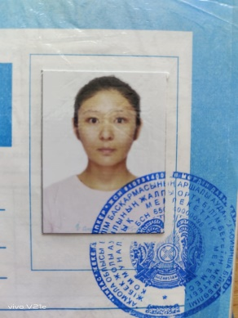 | Казахский язык и литература-  24 часа | № 104 от 01.09.2020г | Без категории
16 | Жумабекова Айслук Шаймухановна | КГУ «Общеобразовательная школа села Жибек Жолы отдела образования по Аршалынскому району управления образования Акмолинской области» Учитель русского языка и литературы |  | Русский язык и литература-23 часа | № 47 от 03.01.2004г | 1.Педагог-исследователь  Приказ № 253 от 21.12.18г 2.Сертификат имеется
17 | Испаева Жанат Нурбахитовна | КГУ «Общеобразовательная школа села Жибек Жолы отдела образования по Аршалынскому району управления образования Акмолинской области» Учитель русского языка и литературы | 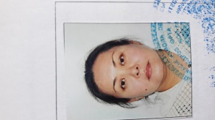 | Русский язык и литература-23 часа | № 51 от 01.09.2016г | 1.Педагог-эксперт  Приказ № 264 от 13.08.20г 2.Сертификат имеется
18 | Козганбаева Гульнар Айтановна | КГУ «Общеобразовательная школа села Жибек Жолы отдела образования по Аршалынскому району управления образования Акмолинской области» Учитель русского языка и литературы |  | Русский язык и литература-20 часов | № 367 от 28.08.1997г | 1.Педагог-модератор  Приказ № 115 от 25.11.19г 2.Сертификат имеется
19 | Қаратаева Әлия Мұрадинқызы | КГУ «Общеобразовательная школа села Жибек Жолы отдела образования по Аршалынскому району управления образования Акмолинской области» Учитель английского языка | 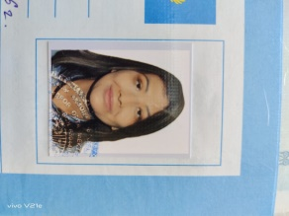 | Английский язык-  21 час | № 89 от 01.11.2018г | 1.Педагог-модератор  Приказ № 133 от 01.08.23г 2.Сертификат имеется
20 | Иманмусаева Хадиша Байзикеновна | КГУ «Общеобразовательная школа села Жибек Жолы отдела образования по Аршалынскому району управления образования Акмолинской области»  Учитель английского языка |  | Английский язык-  21 час | № 103 от 01.09.2020г | Без категории
21 | Сагадатова Лейла Маратовна | КГУ «Общеобразовательная школа села Жибек Жолы отдела образования по Аршалынскому району управления образования Акмолинской области» Учитель английского языка | 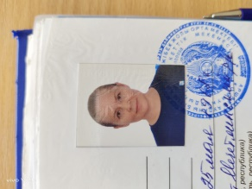 | Английский язык-  24 часа | № 108 от 01.09.2020г | 1.Педагог-модератор  Приказ № 127 от 29.08.19г 2.Сертификат имеется
22 | Рымжанова Жулдыз Казбековна | КГУ «Общеобразовательная школа села Жибек Жолы отдела образования по Аршалынскому району управления образования Акмолинской области» Учитель английского языка | 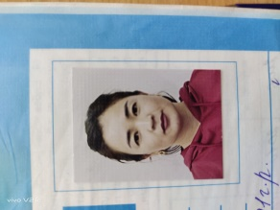 | Английский язык-  19 часов | № 24 от 01.03.2011г | Без категории
23 | Ибадуллаева Айнур Ибрахимовна | КГУ «Общеобразовательная школа села Жибек Жолы отдела образования по Аршалынскому району управления образования Акмолинской области» Учитель английского языка |  | Английский язык-  16 часов | № 04 от 10.01.2022г | Без категории
24 | Ильина Елена  Петровна | КГУ «Общеобразовательная школа села Жибек Жолы отдела образования по Аршалынскому району управления образования Акмолинской области» Учитель истории |  | История-  23 часа | № 36 от 16.08.1988г | Без категории
25 | Темирханов Анарбек Маратович | КГУ «Общеобразовательная школа села Жибек Жолы отдела образования по Аршалынскому району управления образования Акмолинской области» Учитель истории |  | История-  25 часов | № 101 от 29.12.2018г | 1.Педагог-эксперт  Приказ  № 620  20.12.19г.  2.Сертификат имеется
26 | Омарбаев Дауренбек Муслимович | КГУ «Общеобразовательная школа села Жибек Жолы отдела образования по Аршалынскому району управления образования Акмолинской области» Учитель физической культуры |  | Физкультура- 21 час | № 16 от 01.03.2016г | 1.Педагог-исследователь  Приказ  № 152  18.08.20г.  2.Сертификат имеется
27 | Бондаренко Лилия Ричардовна | КГУ «Общеобразовательная школа села Жибек Жолы отдела образования по Аршалынскому району управления образования Акмолинской области» Учитель физики и информатики |  | Физика и информатика- 24 часа | № 39 от 18.08.1993г | 1.Педагог-эксперт  Приказ  № 170 31.12.20г  2.Сертификат имеется
28 | Азябина Елизавета Яковлевна | КГУ «Общеобразовательная школа села Жибек Жолы отдела образования по Аршалынскому району управления образования Акмолинской области» Учитель географии и биологии |  | География и биология-  26 часов | № 190 от 22.08.1994г | 1.Педагог-исследователь  Приказ  № 152  18.08.20г.  2.Сертификат имеется
29 | Дюсекеева Алия Бектемировна | КГУ «Общеобразовательная школа села Жибек Жолы отдела образования по Аршалынскому району управления образования Акмолинской области»Учитель информатики |  | Информатика-  23 часа | № 61 от 30.09.2016г | 1.Педагог-эксперт  Приказ  № 322 от  14.07.21г  2.Сертификат имеется
30 | Дзюбенко Галина Георгиевна | КГУ «Общеобразовательная школа села Жибек Жолы отдела образования по Аршалынскому району управления образования Акмолинской области» Учитель естествознания |  | Естествознание-6 часов | № 55 от 01.09.2015г | 1.Педагог-модератор  Приказ № 88 от 30.06.20г 2.Сертификат имеется
31 | Борисенко Анна Васильевна | КГУ «Общеобразовательная школа села Жибек Жолы отдела образования по Аршалынскому району управления образования Акмолинской области» Учитель математики |  | Математика-25 часов | № 16 от 09.02.2018г | 1.Педагог-модератор  Приказ № 91 от 24.06.19г 2.Сертификат имеется
32 | Мужебаева Гульаим Мырзабаевна | КГУ «Общеобразовательная школа села Жибек Жолы отдела образования по Аршалынскому району управления образования Акмолинской области» Учитель математики | 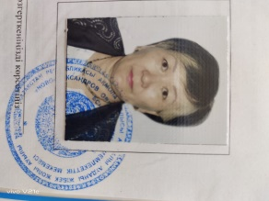 | Математика- 25 часов | № 100 от 01.09.2019г | 1.Педагог-модератор  Приказ № 94 от 01.06.21г 2.Сертификат имеется
33 | Носач Татьяна Александровна | КГУ «Общеобразовательная школа села Жибек Жолы отдела образования по Аршалынскому району управления образования Акмолинской области» Библиотекарь  Учитель художественного труда |  | Художественный труд-9 часов | 1.Библиотекарь № 34 от 09.08.1985г 2.Учитель- № 76 от 31.08.2014г | 1.Педагог-эксперт  Приказ  № от  .23г  2.Сертификат имеется
34 | Терликпаев Султан Аскарбекович | КГУ «Общеобразовательная школа села Жибек Жолы отдела образования по Аршалынскому району управления образования Акмолинской области» Учитель физической культуры |  | Физкультура- 21 час | № 44 от 01.09.2015г | 1.Педагог-модератор  Приказ № 115 от 25.11.19г 2.Сертификат имеется
35 | Сейтказиев Ерлан Нурсиитович | КГУ «Общеобразовательная школа села Жибек Жолы отдела образования по Аршалынскому району управления образования Акмолинской области» Учитель художественного труда |  | Худ0жественный труд-  25 часов | № 49 от 01.09.2015г | 1.Педагог-модератор  Приказ № 98 от 30.06.23г 2.Сертификат имеется
36 | Францкевич Наталья Павловна | КГУ «Общеобразовательная школа села Жибек Жолы отдела образования по Аршалынскому району управления образования Акмолинской области» Учитель начальных классов и музыки |  | Начальные классы-19 часов музыка-  5 часов | № 109 от 20.08.1996г | 1.Педагог-исследователь -начальные классы  Приказ  № 140 от  31.12.19г.  2.Педагог-модератор-музыка  Приказ № 243 от 26.05.22г  2.Сертификат имеется
37 | Жетписова Асыл Дастановна | КГУ «Общеобразовательная школа села Жибек Жолы отдела образования по Аршалынскому району управления образования Акмолинской области»  Учитель начальных классов |  | Начальные классы-  22 часа | № 55 от 01.09.2008г | 1.Педагог-эксперт  Приказ  № 620 от  20.12.19г  2.Сертификат имеется
38 | Науразова Багдат Кабдулловна | КГУ «Общеобразовательная школа села Жибек Жолы отдела образования по Аршалынскому району управления образования Акмолинской области» Учитель начальных классов |  | Начальные классы-  20 часов | № 61 от 01.09.2012г | 1.Педагог-эксперт  Приказ  № 51 от  13.06.22г  2.Сертификат имеется
39 | Смаилова Акмарал Женисовна | КГУ «Общеобразовательная школа села Жибек Жолы отдела образования по Аршалынскому району управления образования Акмолинской области» Учитель начальных классов |  | Начальные классы-  20 часов | № 60 от 01.09.2012г | 1.Педагог-эксперт  Приказ  № 98 от  30.06.23г  2.Сертификат имеется
40 | Уалиева Жулдуз Касеновна | КГУ «Общеобразовательная школа села Жибек Жолы отдела образования по Аршалынскому району управления образования Акмолинской области» Учитель начальных классов |  | Начальные классы-  20 часов | № 01 от 5.01.2011г | 1.Педагог-эксперт  Приказ  № 98 от  30.06.23г  2.Сертификат имеется
41 | Омарбаева Ляззат Сериковна | КГУ «Общеобразовательная школа села Жибек Жолы отдела образования по Аршалынскому району управления образования Акмолинской области» Зам.директора по ВР Учитель начальных классов |  | Начальные классы-  16 часов | № 70 от 01.09.2018г | 1.Педагог-эксперт  Приказ  № 362 от  14.12.21г  2.Сертификат имеется
42 | Фомушкина Александра Александровна | КГУ «Общеобразовательная школа села Жибек Жолы отдела образования по Аршалынскому району управления образования Акмолинской области» Учитель начальных классов |  | Начальные классы-  18 часов | № 98 от 02.09.2019г | 1.Педагог-модератор  Приказ  № 88 от  30.06.20г  2.Сертификат имеется
43 | Мацкевич Наталья Сергеевна | КГУ «Общеобразовательная школа села Жибек Жолы отдела образования по Аршалынскому району управления образования Акмолинской области» Учитель начальных классов |  | Начальные классы-  21 час | 1.Учитель начальных классов  № 56 от 01.09.2016г | 1.Педагог-модератор  Приказ  № 63 от  25.08.18г  2.Сертификат имеется
44 | Жаналин Әлихан Өскенұлы | КГУ «Общеобразовательная школа села Жибек Жолы отдела образования по Аршалынскому району управления образования Акмолинской области» Учитель казахского языка и литературы |  | Казахский язык-16 часов | № 109 от 01.09.2021г. | Без категории
45 | Есматова Аружан Сапаровна | КГУ «Общеобразовательная школа села Жибек Жолы отдела образования по Аршалынскому району управления образования Акмолинской области» Учитель математики |  | Математика-25 часов | № 116 от 01.09.2023г | Без категории
46 | Жұбай Индира Қайратқызы (совместитель) | КГУ «Общеобразовательная школа села Жибек Жолы отдела образования по Аршалынскому району управления образования Акмолинской области» Учитель биологии |  | Биология-10 часов | № 107 от 01.09.2020г | Без категории
47 | Аубакирова Гулнур Иргебаевна | КГУ «Общеобразовательная школа села Жибек Жолы отдела образования по Аршалынскому району управления образования Акмолинской области» Учитель химии | 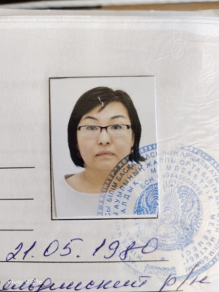 | Химия-  16 часов | № 104 от 01.09.2022г. | 1.Педагог-исследователь  Приказ  № 395  18.12.20г.  2.Сертификат имеется
48 | Рымбай Заманбек Талгатулы | КГУ «Общеобразовательная школа села Жибек Жолы отдела образования по Аршалынскому району управления образования Акмолинской области» Зам.директора по ХЧ | 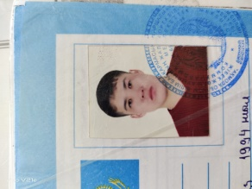 |  | 1.Сантехник  № 42 от 02.05.2018г 2.Зам.дир.  по ХЧ  № 96 от 15.08.2022г
49 | Калиева Гульнара Мукажановна | КГУ «Общеобразовательная школа села Жибек Жолы отдела образования по Аршалынскому району управления образования Акмолинской области» Секретарь |  |  | № 1 от 01.09.2007г
52 | Монастырева Светлана Юрьевна | КГУ «Общеобразовательная школа села Жибек Жолы отдела образования по Аршалынскому району управления образования Акмолинской области» Лаборант информатики |  |  | № 64 от 01.10.2011г
53 | Садуакасова Баян Сериковна | КГУ «Общеобразовательная школа села Жибек Жолы отдела образования по Аршалынскому району управления образования Акмолинской области» Техперсонал |  |  | № 12 от 25.09.2002г
54 | Павленко Екатерина Николаевна | КГУ «Общеобразовательная школа села Жибек Жолы отдела образования по Аршалынскому району управления образования Акмолинской области» Техперсонал | 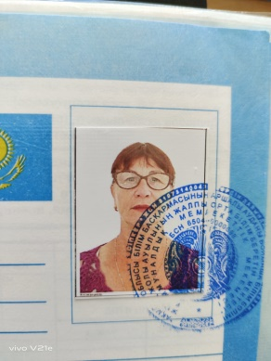 |  | № 114 от 01.09.2021г
55 | Сергиенко Кристина Александровна | КГУ «Общеобразовательная школа села Жибек Жолы отдела образования по Аршалынскому району управления образования Акмолинской области» Техперсонал |  |  | № 112 от 01.09.2021г
56 | Акшораева Саулекул Жиенбаевна | КГУ «Общеобразовательная школа села Жибек Жолы отдела образования по Аршалынскому району управления образования Акмолинской области» Делопроизводитель |  |  | № 32 от 01.04.2017г
57 | Соломатов Геннадий Владимирович | КГУ «Общеобразовательная школа села Жибек Жолы отдела образования по Аршалынскому району управления образования Акмолинской области» Водитель |  |  | № 13 от 01.09.2021г
58 | Кайдаров Жаслан Жамбулович | КГУ «Общеобразовательная школа села Жибек Жолы отдела образования по Аршалынскому району управления образования Акмолинской области» Рабочий |  |  | № 43 от 02.05.2018г

